МБОУ Греково-Степановская СОШ
Административный контроль.
Контрольная работа по геометрии в 9 классе
Дата: Продолжительность: 45минут
Вариант 1.
Часть 1
- Диагональ AC параллелограмма ABCD образует с его сторонами углы, равные 30° и 45°. Найдите больший угол параллелограмма.

- В равнобедренном треугольнике ABC с основанием AC внешний угол при вершине C равен 123°. Найдите величину угла ABC. Ответ дайте в градусах.

- В треугольнике ABC угол C прямой, BC = 8 , sin A = 0,4. Найдите AB.
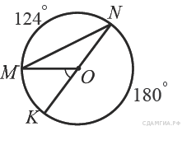
- Найдите ∠KOM, если известно, что градусная
мера дуги MN равна 124°, а градусная мера
дуги KN равна 180°.

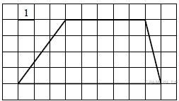
- Найдите площадь трапеции, изображённой на рисунке.

- Периметр равнобедренного треугольника равен 16, а основание — 6. Найдите площадь треугольника.
Часть 2

- В трапеции АВСD боковые стороны AB и CD равны, CH — высота, проведённая к большему основанию AD. Найдите длину отрезка HD, если средняя линия KM трапеции равна 16, а меньшее основание BC равно 4.

- В треугольнике АВС углы А и С равны 20° и 60° соответственно. Найдите угол между высотой ВН и биссектрисой BD.

МБОУ Греково-Степановская СОШ
Административный контроль.
Контрольная работа по геометрии в 9 классе
Дата: Продолжительность: 45минут
Вариант 2.
Часть 1
- Диагональ BD параллелограмма ABCD образует с его сторонами углы, равные 50° и 85°. Найдите меньший угол параллелограмма.

- В треугольнике ABC AC = BC. Внешний угол при вершине B равен 146°. Найдите угол C. Ответ дайте в градусах.

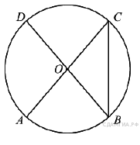
- В треугольнике ABC угол C прямой, AC = 8, cos A = 0,4. Найдите AB.

- Величина центрального угла AOD равна 110°.
Найдите величину вписанного угла ACB.
Ответ дайте в градусах.
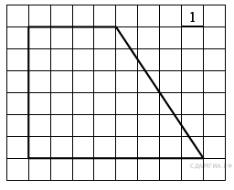
- Найдите площадь трапеции, изображённой на рисунке

- В равнобедренном треугольнике . Найдите , если высота

. Часть 2

- Основания равнобедренной трапеции равны 8 и 18, а периметр равен 56. Найдите площадь трапеции.

- На сторонах угла , равного 20°, и на его биссектрисе отложены равные отрезки , и . Определите величину угла .
МБОУ Греково-Степановская СОШ
Административный контроль.
Контрольная работа по геометрии в 9 классе
Дата: Продолжительность: 45минут
Вариант 3.
Часть 1
- Диагональ AC параллелограмма ABCD образует с его сторонами углы, равные 25° и 30°. Найдите больший угол параллелограмма.

- В равнобедренном треугольнике ABC с основанием AC внешний угол при вершине В равен 100°. Найдите величину угла A. Ответ дайте в градусах.

- В треугольнике ABC угол C равен 90°, BC = 12 , tg A = 1,5. Найдите AC.
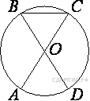

- AC и BD — диаметры окружности с центром O.
Угол ACB равен 79°. Найдите угол AOD.
Ответ дайте в градусах.

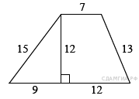
- Найдите площадь трапеции, изображённой на рисунке.

- В равнобедренном треугольнике . Найдите , если высота

Часть 2
- Основание равнобедренной трапеции равны 8 и 18, а её периметр равен 52. Найдите площадь трапеции.

- На сторонах угла и на его биссектрисе отложены равные отрезки и . Величина угла равна 160°. Определите величину угла .
Административный контроль.
Контрольная работа по геометрии в 9 классе
Подготовительный вариант
Часть 1
- Диагональ AC параллелограмма ABCD образует с его сторонами углы, равные 35° и 30°. Найдите больший угол параллелограмма.

- В равнобедренном треугольнике ABC с основанием ВС внешний угол при вершине А равен 136°. Найдите величину угла В. Ответ дайте в градусах.

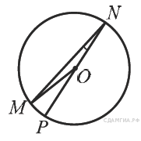
- В треугольнике ABC угол C прямой, BC = 3 , cos B = 0,6. Найдите AB.

- Найдите градусную меру ∠MON, если известно,
NP — диаметр, а градусная мера ∠MNP равна 18°.

- Найдите площадь трапеции, изображённой на рисунке.

- Периметр равнобедренного треугольника равен 216, а боковая сторона — 78. Найдите площадь треугольника.
Часть 2
- Периметр прямоугольника равен 56, а диагональ равна 27. Найдите площадь это прямоугольника.

- На сторонах угла , равного 20°, и на его биссектрисе отложены равные отрезки и . Определите величину угла .

